**DESAIN STRUKTUR JEMBATAN KERETA API TIPE *CONCRETE ARCH THROUGH* :STUDI KASUS PEMBANGUNAN JEMBATAN KERETA API BH 1828 BUTUH, PURWOREJO**

(DESIGN OF RAILWAY BRIDGE STRUCTURE TYPE CONCRETE ARCH THROUGH : CASE STUDY OF RAILWAY BRIDGE CONSTRUCTION BH 1828 BUTUH, PURWOREJO)

ALGAZT ARYAD MASAGALA

ABSTRAK

Jembatan kereta api BH 1828 terletak di desa Butuh, Kutoarjo, Purworejo. Desain struktur jembatan KA BH 1828 dengan tipe arch truss trough memiliki panjang bentang total 46 meter, lebar 4,9 m dan tinggi 7,5 m. Perancangan jembatan kereta api BH 1828 bertujuan untuk mengetahui dimensi dan kebutuhan penulangan, serta untuk mengetahui nilai lendutan dengan menggunakan acuan Peraturan Menteri No. 60 Tahun 2012 sebagai Persyaratan Teknis Rel Kereta Api, SNI 2833:2016 Perencanaan Jembatan Terhadap Beban Gempa, dan RSNI T-12-2004 Sebagai Perencanaan Struktur Beton Untuk Jembatan. Desain jembatan BH 1828 dilakukan secara berurutan mulai dari penentuan jenis struktur yang akan digunakan, dimensi struktur, pemodelan pembebanan, analisis kebutuhan tulangan dan pengendalian nilai lendutan. Analisis menggunakan program SAP2000, hasil keluaran dihitung dengan Microsoft Excel dan penggambaran struktur dilakukan dengan bantuan program Autocad. Berdasarkan analisis diperoleh dimensi tulangan, dimana girder eksterior dan interior, diafragma, dan arch memiliki dimensi 450 x 650 mm dan dimensi hanger dan bracing 450 x 450 mm. Sedangkan untuk nilai lendutan misalnya posisi 10 dengan nilai lendutan 0,054 m dan nilai lendutan izin 0,058 m maka berdasarkan hasil tersebut desain struktur jembatan KA 1828 BH dapat dikatakan aman.

**Kata kunci** : Pelengkung, Jembatan Kereta Api, Beton Bertulang.

ABSTRACT

BH 1828 train bridge is located in the Butuh village, Kutoarjo, Purworejo. Design of the structure of the BH 1828 train bridge with the type of arch truss trhough has a total span length of 46 meters, width 4,9 m and height 7,5 m. Design of the train bridge BH 1828 aims to find out the dimensions and the need for reinforcement, and to find out deflection value by using the reference Minister Regulation No. 60 of 2012 as Technical Requirements for the Train Track, SNI 2833:2016 for Planning Bridges Against Earthquake Loads and RSNI T-12-2004 as a Concrete Structure Planning for Bridges. Design of the BH 1828 bridge was carried out in sequence starting from determining the type of structure to be used, the dimensions of the structure, modeling the loading, analysis of reinforcement requirements and control of deflection values. Analysis using the SAP2000 program, the output results are calculated with Microsoft Excel and the depiction of the structure is done with the help of the Autocad program. Based on the analysis, the dimensions of reinforcement are obtained, where the exterior and interior girder, diaphragm, and the arch have dimensions of 450 x 650 mm and the dimensions of hanger and bracing 450 x 450 mm . Whereas for deflection value for example position 10 with deflection value 0,054 m and license deflection value 0,058 m then based on these results the structural design of the 1828 BH train bridge can be said to be safe.

**Keywords** : Arch Through, Train Bridge, Reinforced Concrete.

PENDAHULUAN

Infrastruktur kereta api berperan besar bagi fasilitas penunjang yang mengakomodasi kemudahan masyarakat untuk beraktifitas serta mimiliki andil dalam kemajuan perekonomian nasional. Beberapa wilayah di Indonesia memiliki topografi yang berbukit dan lembah sehingga memerlukan adanya jembatan sebgaia penghubung guna mempermudah akses. Secara harfiah, Jembatan merupakan bangunan pelengkap transportasi yang berfungsi sebagai penghubung dua ujung jalan yang terputus oleh rintangan baik itu alami seperti sungai, lembah dan selat atau laut, maupun buatan seperti saluran irigasi, jalan raya dan jalan kereta api. Jembatan kereta api BH 1828 terletak didesa Butuh, Kecamatan Kutoarjo Kabupaten Purworejo, Provinsi Jawa Tengah. *Supestruktur* jembatan BH 1828 berupa struktur *truss* baja dengan tipe WTT (*Warren Truss Trough*) dengan panjang bentang 46,5 m dan lebar 4,9 m. Desain pada bagian *substruktur,* digunakan dua *abutment* yang ditopang oleh fondasi tiang bor dengan kedalaman 30 meter. Tumpuan jembatan yang digunakan adalah tumpuan sendi dan rol.

Pada umumnya, jembatan rangka baja hanya menyalurkan beban berupa gaya aksial saja. Hal ini dikarenakan sistem rangka yang memaksimalkan kekuatan penampang batang rangka yang umumnya material lemah terhadap gaya momen. Sehingga ukuran penampang yang dibutuhkan lebih ringan dan kecil dibandingkan yang menahan gaya momen dan geser serta prinsip struktur jembatan rangka baja yang menunjukkan bahwa sambungannya hanya mampu menerima gaya aksial saja dan beban – beban hanya bekerja pada titik kumpul rangka. Jembatan kereta api rangka baja biasanya memiliki nilai lendutan yang agak besar, hal ini selaras dengan getaran yang sangat hebat saat kereta api melintasi struktur jembatan. Tingkat efisiensi rangka batang tergantung dari panjang bentangnya, artinya jika jembatan rangka batang dibuat semakin panjang, maka ukuran dari rangka batang itu sendiri juga harus diperbesar atau dibuat lebih tinggi dengan sudut yang lebih besar untuk menjaga kekakuannya.

Dalam dunia konstruksi jembatan memiliki banyak jenis berdasarkan desain, jenis material yang digunakan dan fungsi yang bisa digunakan sebagai pilihan pertimbangan dalam pemilihan jenis tipe jembatan yang akan digunakan. Berdasarkan hal tersebut, pemilihan jembatan dengan material utama beton bertujuan untuk menciptakan struktur yang lebih kaku dan kuat serta mempunyai ketahanan yang tinggi terhadap air. Sehingga cocok untuk kontruksi jembatan dengan rencana masa layan yang cukup lama. Pemilihan bentuk busur direncanakan untuk mengurangi momen pada jembatan sehingga penggunaan bahan menjadi lebih efisien dan efektif memberikan sistem konstruksi struktur atas jembatan yang kuat dan lendutan yang kecil.

LANDASAN TEORI

1. Jembatan

Jembatan adalah suatu konstruksi yang gunanya meneruskan jalan melalui suatu rintangan yang tidak sebidang dan berada lebih rendah. Rintangan ini biasanya berupa sungai, laut, atau jalan lalu lintas biasa (Struyk dan Veen, 1984). Menurut Supriyadi dan Muntohar (2007), dalam perencanaan dan perancangan jembatan sebaiknya mempertimbangkan fungsi kebutuhan transportasi, persyaratan teknik dan estetika arsitektural yang meliputi: aspek lalu lintas, aspek teknis, dan aspek estetika. Menurut Kementerian Pekerjaan Umum dan Perumahan Rakyat dalam Pedoman Persyaratan Umum Perencanan Jembatan, jembatan adalah bangunan pelengkap jalan yang berfungsi sebagai penghubung dua ujung jalan yang terputus oleh sungai, saluran, lembah dan selat atau laut, jalan raya dan jalan kereta api. Jembatan terdiri dari dua bagian, yaitu bangunan atas dan bangunan bawah.

1. Jembatan Lengkung *(Arch)*

Secara umum jembatan busur adalah sebuah jembatan yang mempunyai struktur tengah berbentuk lengkung atau busur dengan *abutment* di kedua sisi jembatan. Struktur berbentuk lengkung tersebut merupakan rangka utama dari jembatan yang fungsinya menerima semua gaya-gaya yang bekerja pada jembatan. Desain lengkung akan mengalihkan beban yang diterima lantai kendaraan jembatan menuju *abutment* yang menjaga kedua sisi jembatan agar tidak bergeser ke samping. Pada prinsipnya, konstruksi dari jembatan busur dapat memberikan reaksi horizontal akibat beban vertikal yang bekerja. Oleh sebab itu, jembatan lengkung harus terdiri dari material yang tahan terhadap gaya tekan.

Secara struktural bentuk jembatan lengkung memiliki kelebihan dan kekurangan tersendiri tergantung dengan material yang akan di gunakan. Adanya desain lengkung untuk mengurangi momen tekuk pada struktur bentang panjang. Kinerja pada jembatan didesain lengkung berkebalikan dengan kinerja pada jembatan kabel, sehingga jembatan yang di desain lengkung menerima beban berupa tekan, karena ketegarannya lengkung harus menahan beberapa bengkokan dan gaya geser yang terbentuk sesuai dengan bagaimana lengkung dibebani dan di bentuk.

1. Peran Dan Karakteristik Kereta Api di Indonesia

Menurut Undang-Undang Nomor 23 Tahun 2007 pasal 3 tentang perkeretaapian, kereta api adalah sarana transportasi dengan tenaga penggerak, baik berjalan sendiri maupun dirangkaikan dengan gerbong lainnya yang akan ataupun sedang bergerak dijalan rel yang terkait dengan perjalanan kereta api.

Dalam peraturan kementrian perhubungan menyatakan bahwa kereta api merupakan moda transportasi dengan konsumsi bahan bakar yang paling efisien ditinjau dari jumlah penumpang yang dapat diangkut maupun jarak perjalanannya serta konsumsi energinya dibanding moda transportasi darat lainnya sebagaimana yang tertera pada Tabel 1.

Tabel 1. Perbandingan Penggunaan Energi Moda Transportasi Darat

|  |  |  |  |
| --- | --- | --- | --- |
| Moda Transportasi | Volume Angkut | Konsumsi Energi (BBM/KM) | Penggunaan Energi (BBM/KM/Pup) |
| Kereta Api | 1500 Penumpang | 3 Liter | 0,0020 Liter |
| Bus | 40 Penumpang | 0,5 Liter | 0,0125 Liter |
| Mobil | 5 Penumpang | 0,1 Liter | 0,0200 Liter |

(Sumber: Kementrian Perhubungan, 2011)

Berdasarkan Peraturan Menteri Perhubungan No. 43 Tahun 2011 tentang RIPNAS, layanan moda perkeretaapian harus terintegrasi dengan layanan moda transportasi lainnya seperti udara, darat dan laut. Sehingga layanan kereta api tidak lagi identik dengan perjalanan antar kota, tetapi akan semakin berkembang menjadi layanan kereta api menuju bandara, layanan kereta api perkotaan dan layanan kereta api menuju pelabuhan.

Angkutan kereta api memiliki karakteristik yang perlu dipahami untuk mengoptimalkan perannya sebagai moda transportasi alat angkut orang dan barang. Utomo (2009), menyebutkan bahwa ada beberapa karakteristik kereta api yang perlu dipahami. Keunggulan diantaranya dalah sebagai berikut:

1. Mempunyai jangkauan pelayanan transportasi barang dan orang untuk jarak pendek, sedang, dan jauh dengan kapasitas angkut yang besar.
2. Penggunaan energi yang relatif kecil.
3. Kehandalan keselamatan perjalanan lebih baik dibandingkan moda lain, dikarenakan mempunyai jalur tersendiri.
4. Mempunyai keandalan dalam ketepatan waktu.
5. Polusi, getaran, dan kebisingan relatif kecil.
6. Pembebanan
7. Beban Mati

Beban mati yang perhitungkan adalah beban yang berasal dari bantalan rel, berat rel dan sambungan dari rel itu sendiri yang menumpu pada struktur jembatan.

Tabel 2. Berat Jenis Bahan

|  |  |  |
| --- | --- | --- |
| No | Material | Berat Jenis (kN/m³) |
| 1 | Besi, Baja Cor | 78,5 |
| 2 | Besi Cor | 72,5 |
| 3 | Kayu | 8 |
| 4 | Beton | 24 |
| 5 | Aspal Anti Air | 11 |
| 6 | *Ballast Gravel* atau Batu Pecah | 19 |

(Sumber: Peraturan Menteri Perhubungan No.60 Tahun 2012)

1. Beban Hidup

Beban hidup adalah semua beban yang berasal dari berat kereta api yang bergerak yang dianggap bekerja pada jembatan. Beban hidup nilainya akan berbeda-beda tergantung dari jenis lokomotif yang digunakan. Lokomotif memberikan pengaruh yang besar terhadap beban hidup karena merupakan item penggerak utama untuk menarik kereta dalam perjalanannya. Dalam penelitian ini beban hidup diperhitungkan dengan dua kondisi yaitu beban statis terpusat dan beban statis bergerak untuk mendapat reaksi yang lebih kompleks. Besaran beban hidup secara statis diperoleh berdasarkan dari jenis-jenis lokomotif dan jenis-jenis tipe gandar. Berikut spesifikasi lokomotif yang sering digunakan di pulau jawa.

Tabel 3. Profil Lokomotif dan Gerbong Kereta Api

|  |  |  |  |  |
| --- | --- | --- | --- | --- |
| Jenis | Panjang (m) | Lebar (m) | Daya Mesin (HP) | Kecepatan Maksimum (km/Jam) |
| Lokomotif CC 201 | 14,134 | 2,642 | 1950 | 120 |
| Lokomotif CC 203 | 14,134 | 2,642 | 2150 | 120 |
| Lokomotif CC 204 | 14,134 | 2,642 | 2000 | 120 |
| Lokomotif CC 206 | 15,849 | 2,743 | 2250 | 120 |
| Gerbong Penumpang | 20,92 | 2,99 | - | 120 |
|

Beban statis adalah suatu kondisi beban kereta yang bekerja dianggap sebagai beban terpusat, dimana besar beban terpusat tergantung jenis lokomotif yang digunakan dan jumlah gandar/roda kereta. Pembebanan secara statis dihitung berdasarkan PM No.60 Tahun 2012.

1. Beban Kejut

Beban kejut diperoleh dengan memperhitungkan pengaruh-pengaruh getaran dan pengaruh dinamis lainnya, tegangan-tegangan akibat beban lokomotif dikalikan dengan koefisien kejut. Koefisien kejut nilainya berpengaruh pada panjang jembatan yang diamati. Perhitungan sederhana untuk faktor i adalah dengan menggunakan rumus sebagai berikut:

Untuk rel pada alas balas, *i* = $0,1+ \frac{22,5}{50+L}$

Untuk rel pada Perletakan kayu, *i* = $0,2+ \frac{25}{50+L}$

Untuk rel pada langsung baja, *i* = $0,3+ \frac{25}{50+L}$ Dimana i : faktor kejut.

L : panjang bentang jembatan (m).

1. Beban Horizontal
2. Beban sentrifugal diperoleh dengan mengalikan faktor α terhadap beban kereta. Beban bekerja pada pusat gaya berat kereta pada arah tegak lurus rel secara horizontal.

α = $\frac{V^{2}}{127 . R}$

Dimana α : koefisien beban sentrifugal

V : kecepatan maksimum kereta

pada tikungan (km/jam)

R : Radius Tikungan (m)

1. Beban lateral kereta

Beban lateral kereta adalah beban yang bekerja pada bagian atas dan tegak lurus arah rel, secara horizontal. Besar nilai beban yang bekerja adalah 15% - 20% dari beban gandar untuk masing-masing atau kereta listrik/diesel.

1. Beban pengereman dan traksi

Beban pengeraman dan traksi masing-masing adalah 25 % dari beban kereta, bekerja pada pusat gaya berat kereta ke arah rel secara longitudinal.

1. Beban rel panjang longitudinal

Beban rel panjang longitudinal pada dasarnya adalah 10 kN/m, maksimum 2000 kN.

1. Beban Angin

Menurut Peraturan Menteri Perhubungan Nomor 60 Tahun 2012, beban angin yang bekerja tegak lurus dengan rel secara horizontal, besaran nilainya 3 kN/m² pada areal proyeksi vertikal jembatan tanpa kereta diatasnya dan 1,5 kN/m² pada areal kereta dan jembatan dengan kereta diatasnya.

1. Beban Gempa Statik

Beban gempa dihitung sesuai dengan peraturan gempa yang berlaku yaitu SNI 2833-2016 Tentang Perencanaan Jembatan Terhadap Gempa.

1. Kombinasi Pembebanan

Perhitungan struktur jembatan rel kereta api dihitung dari hasil kombinasi pembebanan yang terbesar.

Tabel 4. Kombinasi Pembebanan Jembatan Kereta

|  |  |  |  |  |  |  |  |  |  |  |  |
| --- | --- | --- | --- | --- | --- | --- | --- | --- | --- | --- | --- |
| No Kombinasi Pembebanan | Faktor | | | | | | | | | | |
| Beban Tetap | Beban Transfer | | | | | | | | | |
| D | L | I (Lxi) | C (Lxα) | LR | LF | B | W1 | W2 | EQX | EQY |
| 1 | 1,0 | 1,1 | 1,1 | 1,1 | 1,0 | - | - | - | - | - | - |
| 2 | 1,0 | 1,1 | 1,1 | 1,1 | 1,0 | 1,0 | - | - | 1,0 | - | - |
| 3 | 1,0 | 1,1 | - | - | 1,0 | - | 1,0 | - | 1,0 | - | - |
| 4 | 1,0 | - | - | - | - | - | - | 1,2 | - | - | - |
| 5 | - | - | - | - | 1,0 | - | 1,1 | - | - | - | - |
| 6 | - | - | - | - | - | 1,1 | - | - | 1,0 | - | - |
| 7 | - | - | - | - | - | - | 1,1 | - | 1,0 | - | - |
| 8 | 1,0 | 1,0 | - | 1,0 | - | - | - | - | - | 1,0 | - |
| 9 | 1,0 | 1,0 | - | 1,0 | - | - | - | - | - |  | 1,0 |
| 10 | 1,0 | 1,0 | - | 1,0 | - | - | - | - | - | - | - |

(Sumber: Peraturan Menteri Perhubungan No.60 Tahun 2012)

1. Lendutan

Lendutan didefinisikan sebaga besaran penyimpangan *(deflection)* dari struktur yang tidak boleh melebihi koefisien terhadap panjang teoritis. Koefisien lendutan maksimum jembatan beton kereta api dapat dilihat pada Tabel 5.

Tabel 5. Koefisien Lendutan Maksimum Jembatan Beton Kereta Api

|  |  |  |  |  |  |
| --- | --- | --- | --- | --- | --- |
| Kereta Penumpang dan Kereta Diesel | Untuk Satu Kereta | Kecepatan Maksimum V (km/jam) | V < 100 | L/700 | |
| 100 < V < 130 | L/800 | L/700 |
|  | 130 < V < 160 | L/1100 | L/900 |
| Untuk Dua Rangkaian atau Lebih | Kecepatan Maksimum V (km/jam) | V < 100 | L/800 | L/850 |
| 100 < V < 130 | L/1000 | L/1100 |
| 130 < V < 160 | L/1300 | L/1400 |

(Sumber: Peraturan Menteri Perhubungan No.60 Tahun 2012)

METODE PENELITIAN

Dalam melakukan analisis pada penelitian ini memerlukan bagan alir agar dari awal hingga akhir penelitian dapat tersusun secara sistematis. Bagan alir dapat dilihat pada Gambar 1.

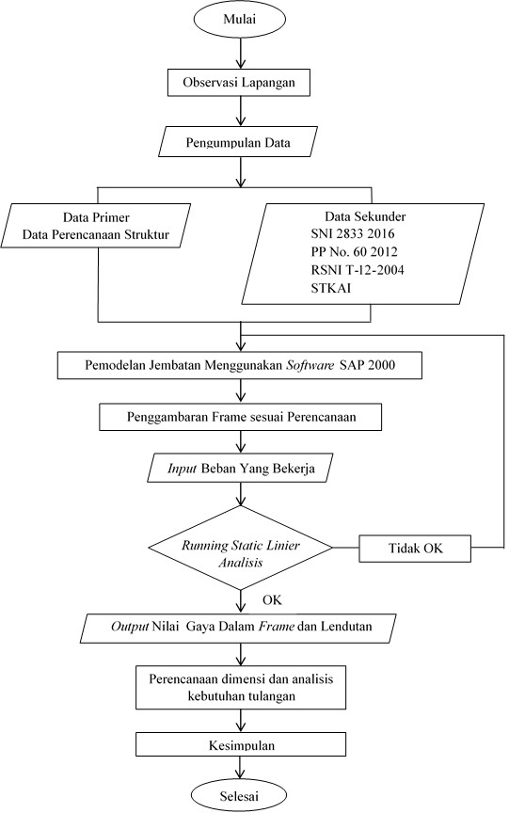

Gambar 1. Bagan Alir Penelitian

HASIL DAN PEMBAHASAN

Data teknis perencanaan ulang struktur atas jembatan kereta api BH 1828 sebagai berikut:

Nama = Jembatan Kereta Api BH 1828

Lokasi = Butuh, Kutoarjo, Purworejo

Jawa Tengah.

Jenis Jembatan = Jembatan Beton Bertulang

Konfigurasi Rangka = *Arch Trough*

Panjang Bentang Jembatan = 46,5 m

Lebar Jembatan = 4,9 m

Tinggi Jembatan = 7,5 m

Jarak Antar Girder 1 = 1,8 m

Jarak Antar Girder 2 = 1,3 m

Jumlah Girder = 10 buah

Jumlah Gelagar = 4 Buah

Jenis Tanah = Tanah Sedang

Dalam perencanaan ulang struktur atas jembatan kereta api BH 1828, penggunaan material sebagai berikut:

1. Beton

Kuat Tekan Beton (f’c) = 30 MPa

Modulus Elastisitas (Ec) = 4700 . $√30$

=25742,96 MPa

Angka Poison (u) = 0,2

Modulus Geser (G) = $\frac{Ec}{2 . (1+u)}$

= $\frac{25742,96}{2 . (1+0,2)}$

=10726,23 MPa

Koefisien muai panjang untuk beton

(α) = 1.10-6 / ºC

1. Baja

Tegangan leleh Baja 55 (fy) = 410 MPa

Tegangan leleh Baja 37 (fy) = 240 MPa

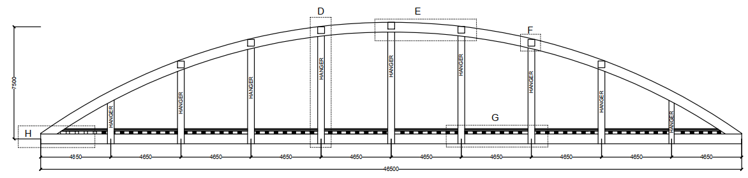

Gambar 2. Tampak Memanjang Jembatan Arch Through

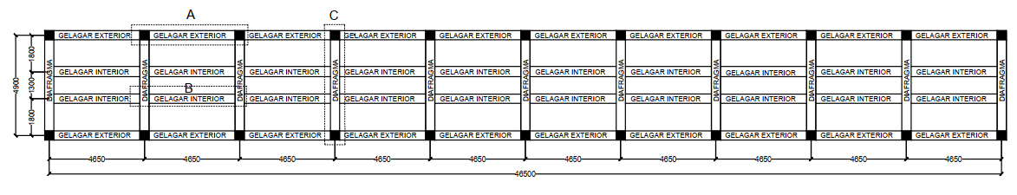

Gambar 3. Tampak Bawah Gelagar Jembatan Arch Through

1. Perencanaan Dimensi

Dimensi setiap *frame* struktur untuk perencanaan ulang jembatan kereta api BH 1828 ini dapat dilihat pada Tabel 6.

Tabel 6. Perencanaan Dimensi Struktur

|  |  |
| --- | --- |
| *Frame* | Dimensi Struktur |
| *Arch* (Lengkung) | 450 x 650 mm |
| *Bracing* | 450 x 450 mm |
| Diafragma | 450 x 650 mm |
| Gelagar *Exterior* | 450 x 650 mm |
| Gelagar *Interior* | 450 x 650 mm |
| *Hanger* | 450 x 450 mm |

1. Pembebanan

Analisis pembebanan merujuk kepada peraturan menteri perhubungan untuk jembatan yaitu PM No. 60 tahun 2012 dan perencanaan terhadap gempa menggunakan SNI 2833-2016.

1. Beban mati tambahan

Beban mati tambahan yang perhitungkan dalam penelitian ini adalah beban yang berasal dari bantalan rel, berat rel dan sambungan dari rel yang menumpu pada struktur.

1. Bantalan Rel

Dimensi bantalan rel rel yang digunakan untuk jembatan ini yaitu :

Panjang bantalan = 1,8 m

Lebar bantalan = 0,22 m

Tinggi bantalan = 0,2 m

Berat jenis kayuγkayu = 9 kN/m³

Berat bantalanW = P . L . T . γkayu

= 1,8.0,22.0,2.9

= 0,7128 kN/bantalan

Panjang (L) = 46,5 m

Jarak bantalan (x) = 0,6 m

Jumlah (n) = L/x

= 46,5/0,6

= 77,5 ≈ 78 buah

Qbantalan = $\frac{\left(\frac{W}{2}\right) . n}{L}$

= $\frac{\left(\frac{0,7128}{2}\right) . 78}{46,5}$

= 0,5978 kN/m

1. Rel kereta

Pada perencanaan ini digunakan rel yang sesuai dengan rel yang ada di jembatan kereta api BH 1828, yaitu rel dengan tipe R54, dimana berat sendiri Qrel R54 sebesar 54,43 kg/m atau 0,5443 kN/m.

Berdasarkan uraian diatas, dapat disimpulkan untuk beban mati tambahan adalah sebagai berikut:

Qd total = Qbantalan + Qrel

= 0,5314 + 0,5978

= 1,1292 kN/m.

1. Beban Hidup

Beban hidup yang diperhitungkan ada dua jenis, yaitu:

1. Beban Statis Terpusat

Beban hidup terpusat dengan menggunakan lokomotif CC 204 jumlah gandar 6 adalah sebesar 15 ton dengan jarak 1,2 m.

1. Beban Statis Bergerak

Besaran nilai beban hidup ini terdiri atas berat beban gandar lokomotif dan gerbong. Besaran beban hidup merata adalah:

Tipe lokomotif = CC 204

Berat lokomotif = 88 Ton

Panjang kereta = 14,134 m

Qkereta = $\frac{Berat Lokomotif}{Panjang Kereta}$

= $\frac{88 ton}{14,134 m}$

= 6,36 ≈ 6,5 ton/m

= 6,5 ton/m

Qkereta = 65 kN/m

1. Beban Kejut

Besaran nilai beban kejut adalah:

Faktor i = $0,2+\frac{25}{50+L}$

= $0,2+\frac{25}{50+46,5}$

= 0,46

Qkejut = 0,46 . Qkereta

= 0,46 . 65

= 29,9 kN/m

1. Beban lateral

Beban Lateral = Qkereta . 20%

= 65 . 20%

= 13 kN/m

1. Beban pengereman dan traksi

Beban Pengereman = Qkereta . 25%

= 65 . 25%

= 16,25 kN/m

1. Beban rel panjang longitudinal

Beban rel panjang longitudinal akibat rel besarnya 10 kN/m dengan maksimum 2000 kN.

1. Beban sentrifugal

Karena jembatan kereta api BH 1828 berada dijalur lurus maka beban sentrifugal dapat diabaikan (0).

1. Beban angin

Berdasarkan PM No. 60 Tahun 2012, beban angin yang berlaku ada dua jenis yaitu:

1. Beban angin tanpa kereta

W1 = 3 kN/m² . 4,65 m

= 13,95 kN/m

1. Beban angin dengan kereta

W2 = 1,5 kN/m² . 4,65 m

= 6,975 kN/m

1. Beban gempa

Setelah dilakukan analisis beban gempa sesuai dengan SNI 2833-2016 dan analisis struktur jembatan dengan program SAP 2000, diperoleh:

Periode alami dari SAP 2000

T = 0,2 s

Ketentuan:

Jika T < To, Csm = (SDS – As) . (T/To) + As

Jika To < T < Ts, Csm = SDS

Jika T > Ts, Csm = SD1/T

Koefisien respon gempo elastik (Csm)

Karena To < T < Ts, maka Csm = SDS

Csm = SDS

Csm = 0,792 s

Berat struktur Wt = 3038,044 kN

Faktor modifikasi respon R = 1,5

Beban gempa statik ekivalen

EQ = $\frac{csm}{R} x Wt$

= $\frac{0,792}{1,5} x 3038,044$

= 1604,0872 kN

1. *Output* SAP2000

Setelah Setelah dilakukan analisis pada *Software* SAP 2000 diperoleh *output* yang berupa Gaya Geser (V) Momen (M) Dan Gaya Tekan Aksial (P) dari setiap *frame* struktur.

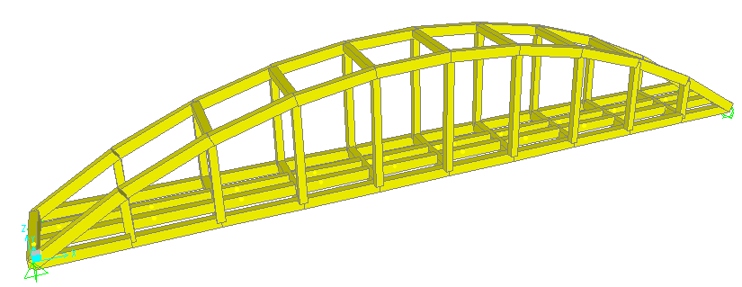

Gambar 4. Tampak 3D Pemodelan SAP2000

1. Perancangan Tulangan

Setelah dilakukan analisis dan perhitungan kebutuhan tulangan, maka diperoleh rekap kebutuhan tulangan untuk setiap *frame* struktur jembatan beton kereta api B 1828 tipe *Arch Through* dapat dilihat pada gambar berikut.

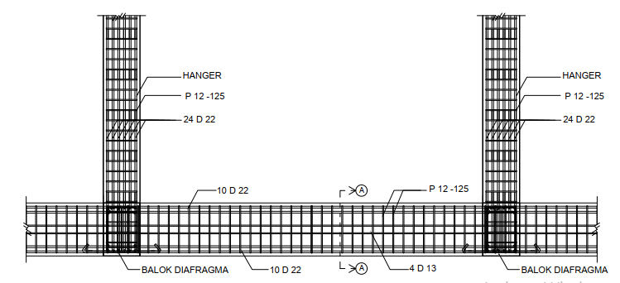

Gambar 5. Gambar Detail Penulangan Gelagar Eksterior dan Hanger

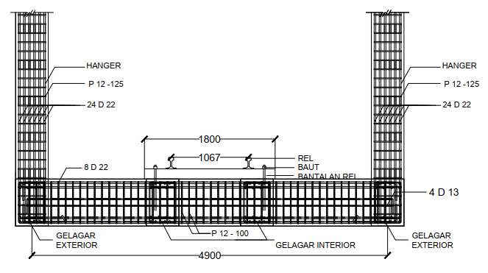

Gambar 6. Gambar Detail Penulangan Gelagar Interior dan Diafragma

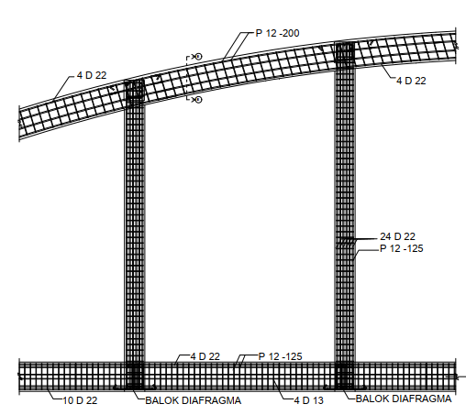

Gambar 7. Gambar Detail Penulangan Arch dan Hanger

1. Perhitungan Nilai Lendutan

Berdasarkan *output* hasil analisis perencanaan ulang jembatan beton kereta api BH 1828 dengan *software* SAP 2000 mendapatkan nilai lendutan sebagai berikut:

Tabel 7. Rekapitulasi Nilai Lendutan

|  |  |  |  |
| --- | --- | --- | --- |
| Posisi | Lendutan | | Lendutan ijin |
| m | mm | mm |
| 1 | 0,0399 | 39,916 | 58,125 |
| 2 | 0,0403 | 40,282 | 58,125 |
| 3 | 0,0412 | 41,166 | 58,125 |
| 4 | 0,0434 | 43,436 | 58,125 |
| 5 | 0,0487 | 48,711 | 58,125 |
| 6 | 0,0528 | 52,806 | 58,125 |
| 7 | 0,0548 | 54,768 | 58,125 |
| 8 | 0,0555 | 55,54 | 58,125 |
| 9 | 0,0559 | 55,887 | 58,125 |
| 10 | 0,0560 | 55,99 | 58,125 |
| Statis | 0,0552 | 55,236 | 58,125 |

Jembatan beton pembebanan posisi 1

U3 = 0,0399 m

= 39,916 mm

Dengan lendutan izin

δ izin = L/80

δ izin = 46,5/800

= 0,058125 m

= 58,125 mm

Dilakukan kontrol terhadap lendutan izin dan lendutan yang terjadi, dimana berdasarkan Peraturan Menteri Perhubungan No. 60 Tahun 2012 lendutan yang terjadi harus lebih kecildaripada lendutan izin.

Syarat U3 < δ izin

39,916 mm < 58,125 mm → OK!

Berdasarkan kontrol diatas, dapat disimpulkan bahwa lendutan yang terjadi pada jembatan kereta api BH 1828 memenuhi syarat lendutan izin yang berlaku.

KESIMPULAN

Dari hasil analisis yang telah dilakukan pada Perencanaan Ulang Struktur Jembatan Kereta Api Rangka Baja Tipe *Warren Truss Trouhgt* Menjadi Jembatan Beton Tipe *Arch Through* Studi Kasus Jembatan Kereta Api BH 1828 Kutoarjo, Purworejo dipereleh kesimpulan sebagai berikut:

1. Berdasarkan analisis perhitungan maka untuk perencanaan dimensi dan penulangan dapat dilihat pada Tabel 8.

Tabel 8. Rekapitulasi Penulangan Struktur

|  |  |  |  |  |  |  |
| --- | --- | --- | --- | --- | --- | --- |
| No | *Frame* | Dimensi (mm) | Tulangan lentur | | | Tulangan Geser/Sengkang |
| T. Tarik | T. Desak | T. Susut |
| 1 | *Arch* | 450 x 650 | 16 D 22 | | | P 12 - 200 |
| 2 | *Bracing* | 450 x 450 | 3 D 22 | 3 D 22 | 4 D13 | P 12 - 125 |
| 3 | Diafragma | 450 x 650 | 8 D 22 | 8 D 22 | 4 D13 | P 12 - 100 |
| 4 | Gelagar Exterior | 450 x 650 | 10 D 22 | 10 D 22 | 4 D13 | P 12 - 125 |
| 5 | Gelagar Interior | 450 x 650 | 10 D 22 | 10 D 22 | 4 D13 | P 12 - 125 |
| 6 | *Hanger* | 450 x 450 | 24 D 22 | | | P 12 - 125 |

1. Setelah dilakukan pemodelan dan pembebanan terhadap struktur di *software* SAP2000 maka diperoleh nilai lendutan yang bekerja pada tiap posisi pemodelan beban jembatan kereta api BH 1828 dengan besaran ilai yang berbeda-beda. Nilai lendutan dapat dilihat pada Tabel 9.

Tabel 9. Rekapitulasi Nilai Lendutan

|  |  |  |  |  |
| --- | --- | --- | --- | --- |
| Posisi | Lendutan | | Lendutan ijin | Cek |
| m | mm | mm |
| 1 | 0,0399 | 39,916 | 58,125 | OK |
| 2 | 0,0403 | 40,282 | 58,125 | OK |
| 3 | 0,0412 | 41,166 | 58,125 | OK |
| 4 | 0,0434 | 43,436 | 58,125 | OK |
| 5 | 0,0487 | 48,711 | 58,125 | OK |
| 6 | 0,0528 | 52,806 | 58,125 | OK |
| 7 | 0,0548 | 54,768 | 58,125 | OK |
| 8 | 0,0555 | 55,54 | 58,125 | OK |
| 9 | 0,0559 | 55,887 | 58,125 | OK |
| 10 | 0,0560 | 55,99 | 58,125 | OK |
| STATIS | 0,0552 | 55,236 | 58,125 | OK |

Berdasar nilai lendutan pada Tabel 9 yang menunjukkan nilai lendutan dari struktur jembatan kereta api BH 1828 Kutoarjo, Purworejo maka dapat disimpulkan bahwa desain struktur atas jembatan kereta api BH 1828 dapat dikategorikan aman.

DAFTAR PUSTAKA

Aria, D.S. & Budi, R. (2014). *Perencanaan Jalur Ganda Kereta Api Surabaya - Krian.* Jurnal Teknik Sipil, Vol. 1 : Institut Teknologi Sepuluh Nopember.

Hakikie, P.N. (2017). *Perencanaan Ulang Jembatan Lemah Ireng II Pada Jalan Tol Semarang-Bawen Menggunakan Jembatan Busur Rangka Baja.* Surabaya: Institut Teknologi Sepuluh November.

Jaelani, A.H. (2017). *Re-Design Jembatan Nambangan Bantul Menggunakn Rangka Baja Type Warren.* Yogyakarta: Universitas Gajah Mada.

Muad, D.I. (2017). *Evaluasi Dan Perancangan Ulang Fondasi Tiang Bor Jembatan Jalur Ganda Kereta Api Kroya-Kutoarjo Bh-1832*. Yogyakarta: Universitas Gajah Mada.

Peraturan Menteri No.60 2012. (2012). *Persyaratan Teknis Jalur Kereta Api.* Jakarta.

Putra, A.S. (2018). *Desain Ulang Struktur Jembatan Kereta Api BH. 67 KM.12+073 Antara Padang – Pariaman Menggunakan Konstruksi Busur Rangka Baja*. Padang: Universitas Andalas.

Retnoningtyas, R. (2017). *Pengaruh Rasio Bentang Dan Tinggi Jembatan Pelengkung Beton Bertulang Untuk Jalan Rel Terhadap Gaya-Gaya Dalam*, Yogyakarta: Universitas Gajah Mada.

RSNI T-12-2004. (2004). *Perencanaan Struktur Beton Untuk Jembatan.*Jakarta.

SNI-2833-2016. (2016). *Peraturan Perencanaan Jembatan Terhadap Beban Gempa*. Jakarta.

Standar Teknis Kereta Api Indonesia Untuk Struktur Jembatan.

Supriyadi, B. (2007), *Jembatan.* Beta Offset. Yogyakarta.

Tri, M. & Widi, K. (2017). Evaluasi Peraturan Pembebanan Gandar Kereta Api Di Pulau Jawa Terhadap Kondisi Aktual. Jurnal Teknik Sipil. Volume 14 No.3 : 182 – 187. Universitas Trisakti

Widia, A. (2016), *Optimasi Desain Jembatan Lengkung (Arch Bridge) Terhadap Berat Dan Lendutan, Telah Melakukan Penelitian Tentang Optimasi Desain Jembatan Lengkung (Arch Bridge) Terhadap Berat Dan Lendutan,* Yogyakarta: Universitas Gajah Mada.

Penulis:

Algazt Aryad Masagala

Program Studi Teknik Sipil, Fakultas Sains dan Teknologi, Universitas Teknologi Yogyakarta, Jl. Glagahsari No. 63, Yogyakarta, 55167.

Email: [algazt.masagala@uty.ac.id](mailto:algazt.masagala@uty.ac.id)